|  |
| --- |
| 輸送包装セミナーのご案内 |
| テーマ：「輸送包装研究のための試験と計測」 |
| 日　　　時：２０１８年１０月３０日（火）１３：３０ ～ １７：００ 　開場時間１３:００～  場　　　所：神戸大学海事科学研究科　輸送包装実験室  定　　　員：１５名（先着順、１社２名様まで）  参 加 費：無料  申込方法：申込書類に必要事項を記入し、FAXまたはE-mailにてお申込み下さい  申込期限：２０１８年１０月２３日（火）まで  主　　　催：神栄テストマシナリー株式会社  神戸大学大学院海事科学研究科附属国際海事研究センター輸送システム科学研究部門  プログラム  １３：３０～１４：３０  「緩衝包装設計の基礎と輸送包装試験群」　神栄テストマシナリー株式会社  最小限の包装材料利用で内容品を保護するための緩衝包装設計を実現する考え方と、その手順について解説するとともに、これらに必要な各種評価試験機器群の使用方法や計測データの活用方法について紹介する。  １４：３０～１５：３０  「構造体段ボールを用いた緩衝包装設計」　神戸大学輸送包装研究室　教授　斎藤勝彦 様  近年、発泡プラスチック系緩衝材を使用していた包装品について、紙系緩衝材に変更する事例が増えている。しかしながら、紙系緩衝材の緩衝包装設計法は確立されているとは言い難く、包装設計者は過去の経験やいわゆるトライ・アンド・エラーの手法で作業を進める場合が多い。その理由のひとつは、紙系緩衝材は複雑な構造体にされることがほとんどで、その力学特性を把握するのが困難であるためである。ここでは紙系緩衝材の中で主流である段ボールに着目し、動的圧縮試験を1回行うだけで緩衝設計を行うことができる簡易的な設計法を提案し、緩衝包装設計を行った包装物についてその有効性を検証した事例を紹介する。  １５：３０～１５：４５  質問コーナー  休憩　15分  １６：００～１６：４５  輸送包装試験機器見学  包装貨物落下試験機、衝撃試験機、輸送振動試験機、動的圧縮試験機、各種計測機器に関して、実際の操作体験を通じて、各種装置をより深く理解することができます。  １６：４５～１７：００  クロージング（アンケート記入、個別相談など）  ※諸事情により、セミナー内容が変更になる場合があります。 |

会場のご案内

会場：神戸大学深江キャンパス　輸送包装実験室

住所：神戸市東灘区深江南町5-1-1

アクセス：阪神電車「深江」駅　徒歩約10分

地図（Google map）：<http://goo.gl/maps/rgY0Z>

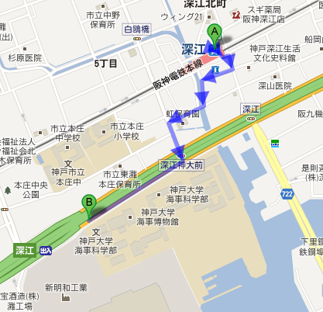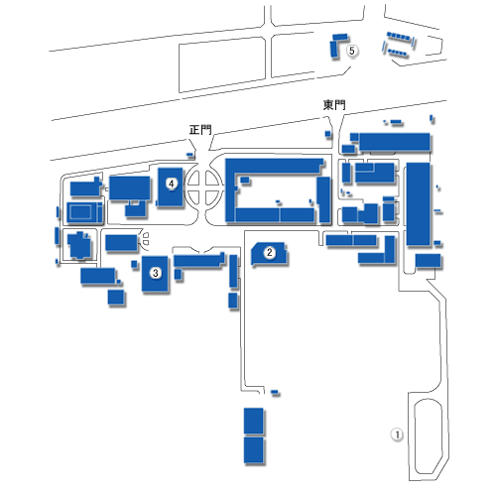

正門

会場：6号館1F　輸送包装実験室

阪神深江駅～深江キャンパス

深江キャンパス構内図

注意：専用駐車場はございませんので、ご来場の際は電車をご利用ください。

＜神栄テストマシナリー㈱　波夛野　宛＞

輸送包装セミナー　参加申込書

日　　時：2018年10月30日(火)13:30 ～ 17:00

|  |  |
| --- | --- |
| （ふりがな）  参加者氏名 |  |
| 会社名 |  |
| 所属先 |  |
| 住所 | 〒（　　　　　　　　　　） |
| メールアドレス※ |  |
| 電話番号 |  |

※参加者様全員に申込確認メールを送付させていただきます。確認メールをもって、当セミナーの正式登録完了となります。万が一、申込み後3日以内に、確認メールが届かない場合は、通信不具合など考えられますので、下記に直接お電話ください。

**\*\*\* 上記に必要事項を記入し、下記にFAXまたはE-mailでお申込み下さい\*\*\***

**《申し込み先》**

神栄テストマシナリー株式会社

事業開発部　波夛野　諭志

T E L：029-848-3570

F A X：029-848-3572

E-mail：s-hatano@stm.shinyei.co.jp